¿Cómo voy?... N1

Nombre: ________________________________ Curso: 2° año ____
(Nombre – Apellido)
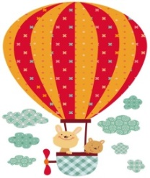
1. Escribe el nombre al dibujo.

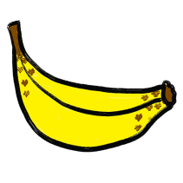
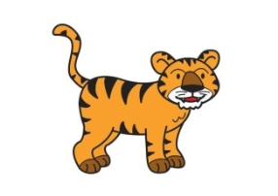
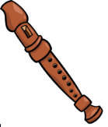

2. Ordena las palabras y transcribe las oraciones.
usa grande. la Pablo brocha

un come helado de crema. Clemente

3. Lee las oraciones y dibuja la que prefieras.

- La bruja Brenda vuela entre las nubes.
- El pastel tiene frutillas, chocolate y crema.
- El trapecista cruza la cuerda en bicicleta.

